### 図書館

#### **公民連携の取組（大阪市立図書館）**

📖概要

ｐ.２「イ　公民連携の取組」参照

📖効果

1. 読書手帳（セレッソ大阪）

* セレッソ大阪の選手等のおすすめ本も掲載された親しみやすいデザインの読書手帳や、読んだ本の冊数に応じ図書館窓口で渡すプレゼントが、子どもたちの読書のきっかけとなっている。

1. 調べ学習図書の寄贈（株式会社辰巳商会）

* 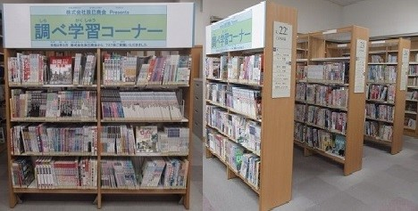新しい調べ学習用の図書が増え、来館する子どもたちの利用や、学校への調べ学習支援の団体貸出等に活用できている。

1. 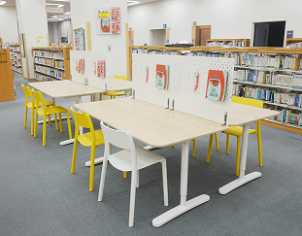子ども向けスペースの改装（イケア・ジャパン株式会社 IKEA鶴浜）

* 改修により使いやすい机やいすが置かれるなど、子ども向けスペースが明るく利用しやすい雰囲気になっている。

#### **「読みメンおたのしみ会」（大阪市立図書館）**

📖概要

* 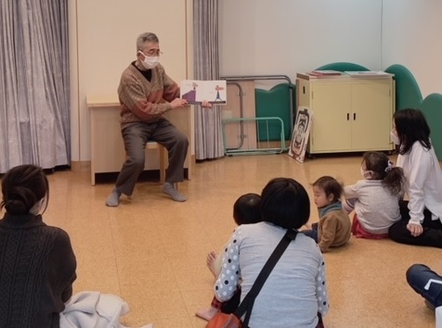絵本の読み聞かせなどのおはなし会を「読みメンお楽しみ会」として、毎年２回程度、実施している。
* 平成28(2013)年に、中央図書館で文部科学省委託事業「読みメン養成講座」を実施したことをきっかけに、受講生によるおはなし会を中央図書館で開催することにした。
* 読みメンと銘打っているが男性に限るわけではなく、男性の読み聞かせに興味のある女性の参加も可としたため、メンバーには女性もいる。

📖効果

* ふだん、図書館での読み聞かせはボランティアも職員も女性が圧倒的に多く、男性が読み聞かせをするのは、聞き手の子どもや大人たちにとっても新鮮で親しみがわく様子である。また、子どもと一緒に参加したお父さんが、男性が読み聞かせボランティアに楽しそうに参加していることに興味を示して終了後話しかけてこられたりする様子も見受けられる。

#### **「いろんなことばのおはなし会」（大阪市立図書館）**

📖概要

* 多文化サービスの推進や啓発に向け、2009年からボランティアにより開始。2・4・6・8・10月の第1日曜日、中央図書館で実施している。内容は、中国語・英語・韓国/朝鮮語での絵本の読み聞かせや歌、手遊びなど。12月は、拡大版「いろんな国のくらしとあそび」を実施している。図書館では、各言語でのチラシを作成して配布している。

📖効果

* いろんな国のことばで絵本を読んだり、歌を歌ったり、その国の子どものあそびを紹介していっしょにやってみるなど、言葉が分かっても分からなくても楽しめるよう工夫している。その場で初めて会う人どうしでも、多文化交流を肌で感じる機会になったり、外国語資料が図書館にあることを知ってもらうきっかけになっている。

#### **電子書籍サービスの利用促進（大阪市立図書館）**

📖概要

* コロナ禍を受け、令和2(2020)年、夏期間限定の大阪市立の小・中・高校向け電子書籍ページを作成、大阪市立小中高等学校に向けて、学校宛のメール等で情報提供をおこない、利用するためのIDとパスワードを周知した。令和3(2021)年には、大阪市立の小・中・高校向け電子書籍ページを常設、年代別のおすすめ電子書籍リストや、利用方法を解説した動画も公開した。

📖経過・工夫していることなど

* 「知識創造型図書館改革プロジェクト」の柱のひとつ、レファレンス機能・情報サービスの高度化を目的に、平成24(２０１２)年1月に、提供を開始。資格取得・語学学習に役立つ本や、専門事典・図鑑、大阪に関する本、外国語図書など、約６５００タイトル(令和3(2021)年3月時点)を提供。大人向けが中心だが、子どもも利用できるものとして、導入当初から図鑑類や民話などを紹介。来館や貸出に応じてポイントをためることで、よりいっそう図書館や読書に親しんでもらうためにおこなう、期間限定のイベント「としょかんポイント」のクイズで電子書籍を取り上げたり、ティーンズ向け電子書籍の新刊案内・ランキング紹介などで利用促進をはかってきた。小学校での英語教育の必修化にあわせ、子ども向けの英文リーダーの提供も始めた。

📖効果

* 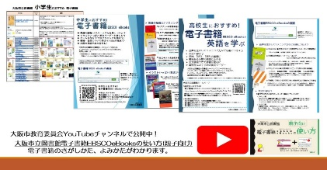学校や、学校から案内された保護者からの問い合わせもあり、令和2年度の電子書籍のアクセス１位が、『１０歳からのプログラミング-ホームページやゲームをつくってみよう-』、２位が『えいごで答える小学生のＱ＆Ａ日記ドリル』と、子ども向け電子書籍が多く利用されている。

電子書籍EBSCOeBooks案内画面

# 子どもの読書活動の推進に関する法律(平成十三年法律第百五十四号)

（目的）

第一条　この法律は、子どもの読書活動の推進に関し、基本理念を定め、並びに国及び地方公共団体の責務等を明らかにするとともに、子どもの読書活動の推進に関する必要な事項を定めることにより、子どもの読書活動の推進に関する施策を総合的かつ計画的に推進し、もって子どもの健やかな成長に資することを目的とする。

（基本理念）

第二条　子ども（おおむね十八歳以下の者をいう。以下同じ。）の読書活動は、子どもが、言葉を学び、感性を磨き、表現力を高め、創造力を豊かなものにし、人生をより深く生きる力を身に付けていく上で欠くことのできないものであることにかんがみ、すべての子どもがあらゆる機会とあらゆる場所において自主的に読書活動を行うことができるよう、積極的にそのための環境の整備が推進されなければならない。

（国の責務）

第三条　国は、前条の基本理念（以下「基本理念」という。）にのっとり、子どもの読書活動の推進に関する施策を総合的に策定し、及び実施する責務を有する。

（地方公共団体の責務）

第四条　地方公共団体は、基本理念にのっとり、国との連携を図りつつ、その地域の実情を踏まえ、子どもの読書活動の推進に関する施策を策定し、及び実施する責務を有する。

（事業者の努力）

第五条　事業者は、その事業活動を行うに当たっては、基本理念にのっとり、子どもの読書活動が推進されるよう、子どもの健やかな成長に資する書籍等の提供に努めるものとする。

（保護者の役割）

第六条　父母その他の保護者は、子どもの読書活動の機会の充実及び読書活動の習慣化に積極的な役割を果たすものとする。

（関係機関等との連携強化）

第七条　国及び地方公共団体は、子どもの読書活動の推進に関する施策が円滑に実施されるよう、学校、図書館その他の関係機関及び民間団体との連携の強化その他必要な体制の整備に努めるものとする。

（子ども読書活動推進基本計画）

第八条　政府は、子どもの読書活動の推進に関する施策の総合的かつ計画的な推進を図るため、子どもの読書活動の推進に関する基本的な計画（以下「子ども読書活動推進基本計画」という。）を策定しなければならない。

２　政府は、子ども読書活動推進基本計画を策定したときは、遅滞なく、これを国会に報告するとともに、公表しなければならない。

３　前項の規定は、子ども読書活動推進基本計画の変更について準用する。

（都道府県子ども読書活動推進計画等）

第九条　都道府県は、子ども読書活動推進基本計画を基本とするとともに、当該都道府県における子どもの読書活動の推進の状況等を踏まえ、当該都道府県における子どもの読書活動の推進に関する施策についての計画（以下「都道府県子ども読書活動推進計画」という。）を策定するよう努めなければならない。

２　市町村は、子ども読書活動推進基本計画（都道府県子ども読書活動推進計画が策定されているときは、子ども読書活動推進基本計画及び都道府県子ども読書活動推進計画）を基本とするとともに、当該市町村における子どもの読書活動の推進の状況等を踏まえ、当該市町村における子どもの読書活動の推進に関する施策についての計画（以下「市町村子ども読書活動推進計画」という。）を策定するよう努めなければならない。

３　都道府県又は市町村は、都道府県子ども読書活動推進計画又は市町村子ども読書活動推進計画を策定したときは、これを公表しなければならない。

４　前項の規定は、都道府県子ども読書活動推進計画又は市町村子ども読書活動推進計画の変更について準用する。

（子ども読書の日）

第十条　国民の間に広く子どもの読書活動についての関心と理解を深めるとともに、子どもが積極的に読書活動を行う意欲を高めるため、子ども読書の日を設ける。

２　子ども読書の日は、四月二十三日とする。

３　国及び地方公共団体は、子ども読書の日の趣旨にふさわしい事業を実施するよう努めなければならない。

（財政上の措置等）

第十一条　国及び地方公共団体は、子どもの読書活動の推進に関する施策を実施するため必要な財政上の措置その他の措置を講ずるよう努めるものとする。

附　則

この法律は、公布の日から施行する。



第4次大阪市子ども読書活動推進計画

令和4（2022）年3月

大阪市教育委員会

事務局　〒550-0014 大阪市西区北堀江4-3-2(大阪市立中央図書館内)